Звіт
щодо проведення моніторингового дослідження
організації освітнього середовища для обдарованих учнів
загальноосвітніх навчальних закладів

На виконання наказу управління освіти і науки Сумської облдержадміністрації від 23.09.2013 № 693-ОД «Про проведення регіональних моніторингових досліджень у 2013-2014 навчальному році» у квітні – травні 2014 року працівниками навчально-методичного відділу моніторингу якості освіти було проведено моніторингове дослідження організації освітнього середовища для обдарованих учнів у 40 загальноосвітніх навчальних закладах Сумського району та міста Суми. Метою даного дослідження було відстеження та оцінка організації освітнього середовища в ЗНЗ для обдарованих учнів.

Завдання вищезазначеного моніторингового дослідження:
  - Виявити позитивні і негативні фактори впливу на формування освітнього середовища ЗНЗ для розвитку творчих здібностей учнів.
  - Визначити схильність вчителів ЗНЗ до роботи з обдарованими учнями.
  - Дослідити відповідність очікувань учнів до проведення сучасного уроку та можливостей вчителів задовольнити їх потреби щодо формувань творчих здібностей.
  - Ознайомитися з досвідом роботи вчителів ЗНЗ з обдарованими учнями.
  - Визначити рівень сформованості самоосвітньої компетенції учнів ЗНЗ.
  - Надати рекомендацій щодо покращення організації освітнього середовища для обдарованих учнів.

Об’єкт: освітнє середовище загальноосвітніх навчальних закладів.

Предмет: зміст та результати організації освітнього середовища ЗНЗ для обдарованих учнів.

Суб’єкт: директори, вчителі, учні та батьки загальноосвітніх навчальних закладів.
Для проведення моніторингового дослідження було розроблено інструментарій, який включав:
1. Інструменти збирання інформації:
а) анкета № 1. Вивчення рівня організації освітнього середовища загальноосвітнього навчального закладу для обдарованих учнів (для керівників);
б) анкета № 2. Визначення схильностей вчителя до роботи з обдарованими дітьми (для вчителів);
в) анкета № 3. Визначення якості організації освітнього середовища на уроці для обдарованих учнів (для вчителів);
г) анкета № 4. Вивчення рівня сформованості самоосвітньої компетенції учнів (для учнів);
д) анкета № 5. Дослідження відповідності очікувань учнів до проведення сучасного року та можливостей вчителів задовольнити їх потреби щодо формувань творчих здібностей (для учнів);
е) анкета № 6. Вивчення очікувань батьків стосовно організації освітнього середовища загальноосвітніх навчальних закладів (для батьків).
2. Засоби первинної обробки даних – підсумкові таблиці.
3. Засоби ілюстрування результатів – діаграми, підсумкові таблиці.
У проведеному дослідженні взяло участь 1090 респондентів, з них:40 директорів шкіл, 350 учителів, 350 учнів, 350 батьків (таблиця 1, діаграма 1).
Табл.1
Вибірка респондентів моніторингового дослідження

Регіони | Кількість респондентів
 | директори |  | вчителі |  | учні |  | батьки
 | К-ть | % | К-ть | % | К-ть | % | К-ть | %
Регіон 1 | 25 | 4 | 200 | 32 | 200 | 32 | 200 | 32
Регіон 2 | 15 | 4 | 150 | 32 | 150 | 32 | 150 | 32
Всього | 40 | 4 | 350 | 32 | 150 | 32 | 150 | 32

Стаж керівної роботи до 3 років мають- 6 директорів (15%), від 3 до 10 років мають 14 директорів - (35%), від 10 до 20 років - 19 директорів (48%), від 20 до 30 років –1 директор (2%) (таблиця 2, діаграма 1)
Табл.2

Якісний склад респондентів-директорів за стажем керівної роботи

Регіони | Загальна кількість | Стаж керівної роботи
 |  | до 3-х років |  | від 3 до 10 р. |  | від 10 до 20 р. |  | від 20 до 30р.
 |  | к-сть | % | к-сть | % | к-сть | % | к-сть | %
Регіон 1 | 25 | 1 | 4 | 8 | 32 | 15 | 60 | 1 | 4
Регіон 2 | 15 | 5 | 3 | 6 | 40 | 4 | 27 | - | -
Всього | 40 | 6 | 15 | 14 | 35 | 19 | 48 | 1 | 2

Діаграма 1

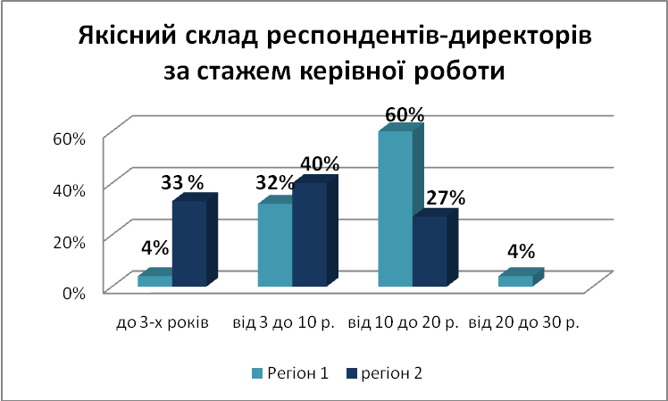

Із 40 директорів, які досліджувалися, 13 - (32%), жінки, 27 - чоловіки (68%).
Розбудова державності в Україні зумовила нові тенденції розвитку освіти. З'явилася нагальна потреба суспільства у творчих, діяльних, обдарованих, інтелектуально й духовно розвинених громадянах.
Центром концепції розвитку навчальних закладів нового типу є творча особистість, індивідуальна робота з обдарованими дітьми, які вирізняються насамперед високим інтелектом, що є наслідком як природних задатків, так і сприятливих умов виховання.
Мета розвитку здібностей учнів - допомогти їм реалізувати свої індивідуальні якості, не загубитися в масі інших, сприяти переорієнтації їхнього репродуктивного мислення на творче індивідуальне конструювання. У розвитку їхніх здібностей важливе значення має забезпечення та розширення інформованості в тих галузях, які їх цікавлять, організація для них розвивального освітнього середовища. Освітнє середовище навчальних закладів включає наступні складники:
1. Просторово-предметні (інфраструктура, матеріально-технічна база закладу);
2. Соціальні (характер взаємин усіх суб’єктів навчально-виховного процесу);
3. Психодидактичні (зміст і методи навчання).

З метою вивчення рівня організації освітнього середовища загальноосвітнього навчального закладу для обдарованих учнів було запропоновано анкету №1 для керівників навчальних закладів.
Анкетування показало, що основними методами виявлення обдарованості в навчальних закладах є спостереження, діагностика та аналіз. (табл.3).

Табл. 3

Узагальнені результати по ключовим питанням до анкети № 1

Чинники впливу на організацію освітнього середовища в ЗНЗ | Регіон 1 | Регіон 2
Методи виявлення обдарованості в закладах | 88% - спостереження;  68% - діагностика та аналіз | 80% - спостереження;  53% - діагностика та аналіз
Напрямки здійснення психологічного супроводу обдарованих учнів | 80% - діагностична робота (анкетування, спостереження);  48% - відстеження індивідуальних досягнень;  76% - вивчення навчальних інтересів | 87 % - діагностична робота (анкетування, спостереження);  73% - відстеження індивідуальних досягнень;  47% - вивчення навчальних інтересів
Основні напрямки роботи з обдарованими учнями | 88% - гуртки;  64% - секції;  52% - наукові товариства | 100% - гуртки;  47% секції;  6% - філії МАН;  20% - наукові товариства
Найбільш результативні шляхи розвитку обдарованих учнів | 72% - конкурси;  72% - олімпіади;  66%- співпраця з позашкільними закладами  48% - співпраця з ВНЗ | 93% - конкурси;  80% - олімпіади;  60% - співпраця з позашкільними закладами  47% - співпраця з ВНЗ
Педагогічні інновації, що використовуються у змісті та формах управління навчальним закладом | 96% - моніторинг;  36% - фандрайзинг | 85% - моніторинг;  15% - фандрайзинг (метод залучення додаткових коштів)
Проблеми при організації роботи з обдарованими учнями | 56% - недостатня оснащеність інформаційно- комунікативними засобами | 93% - недостатня оснащеність інформаційно- комунікативними засобами  33% незадовільне навчально- методичне забезпечення.

Респонденти директори серед найбільш результативних шляхів розвитку обдарованих учнів відмітили конкурси, олімпіади та співпрацю з позашкільними закладами (діаграма 2). Але разом з тим серед багатьох проблем, що виникають під час організації навчально-виховного процесу для обдарованих учнів керівники називають незадовільне навчально-методичне забезпечення та оснащеність інформаційно-комунікативними засобами навчання.

Діаграма 2
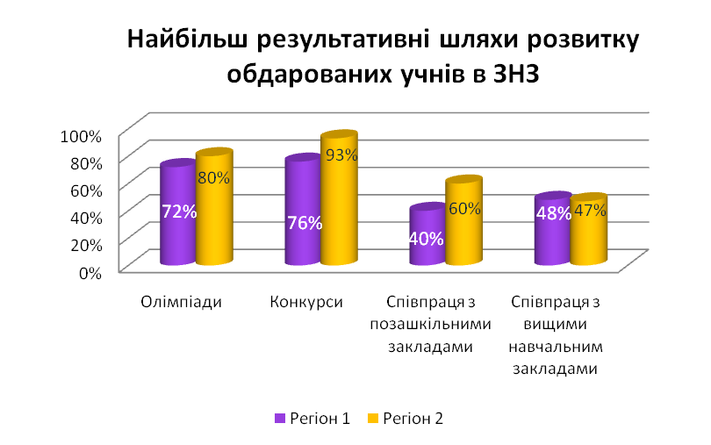
Анкетування засвідчило, що більшість керівників навчальних закладів використовують наступні напрями стимулювання творчої діяльності: моральні, створення певних умов праці, співучасть в управлінській діяльності. Найнижчі показники серед усіх зазначених напрямків в регіоні № 2 мають оздоровлення (20%) та співучасть в управлінській діяльності (13%). В навчальних закладах регіона № 1значна увага приділяється матеріальному стимулюванню вчителів (76%). Слід зазначити також, що керівники навчальних закладів регіону № 2 серед напрямів стимулювання творчої діяльності вчителів зовсім не відзначили матеріальні.
Вчитель, який працює з обдарованими дітьми, мусить мати високий рівень ерудиції і професійної майстерності бути готовим до постійної самоосвіти й самовдосконалення; повинен бути захопленим і таким, що вміє захоплювати, гнучким у поведінці і готовим до перегляду власних поглядів. З метою визначення схильності до роботи з обдарованими учнями вчителям була запропонована анкета №2. За результатами вищезазначеної анкети було з’ясовано, що 98% вчителів досліджуваних регіонів об'єдналися в групу за набраними балами від 24-48 балів. Вчителі, що об'єднуються в групу за набраними балами від 24-48 балів, здатні працювати з обдарованими дітьми, але їм потрібно мати активне саморегулювання інтелектуального процесу та правильно визначати об'єкт спрямованості творчого інтересу учнів (діаграма 3).

Діаграма 3

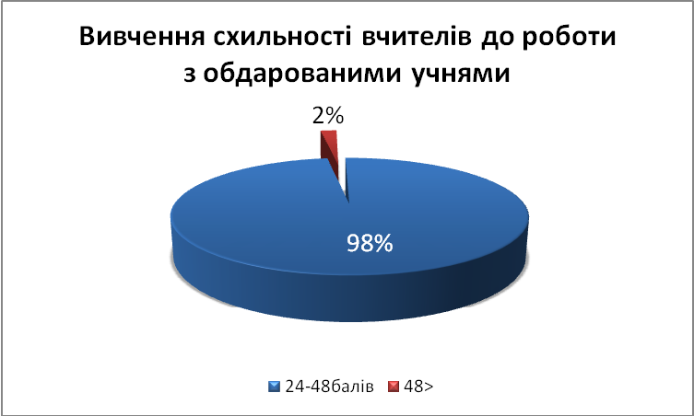

Викликає занепокоєння, що лише 48% вчителів можуть долучитися до змін у роботі з обдарованими учнями та лише 33% вірять, що в близькому майбутньому будуть відігравати важливу роль у принципових змінах навчання й виховання обдарованих учнів.
Табл.4

Узагальнюючі результати розподілу відповідей на ключові питання
до анкети № 2

№ з/п | Питання | Регіон №1 | Регіон №2
 |  | так
1. | Чи вважаєте Ви, що сучасні форми і методи роботи з обдарованими учнями можуть бути поліпшені? | 54 | 97
2. | Чи можете Ви долучитися до змін у роботі з обдарованими дітьми? | 61 | 35
3. | Чи є у Вас ідеї, що сприяють значному поліпшенню діяльності по виявленню обдарованих дітей? | 39 | 25
4. | Чи задоволені ви пошуком нових методів розвитку здібностей дітей? | 61 | 35
5. | Чи вважаєте Ви, що в близькому майбутньому Ви будете відігравати важливу роль у принципових змінах навчання і виховання обдарованих учнів? | 32 | 35

Освітнє середовище на уроці - основне місце формування та розвитку творчих здібностей обдарованих учнів. Отже вчитель на сучасному уроці повинен створювати освітнє розвивальне середовище насичене різноманітною інтерактивною взаємодією, духом творчості та ситуаціями, що сприяють успіху.
З метою визначення якості організації освітнього середовища на уроці вчителям була запропонована анкета № 3. Серед вчителів, що приймали участь в дослідженні педагогічний стаж до 3-х років мають 18 респондентів (5%), від 3 до10 років 51 вчитель (15%), від 10 до 20 років 102 педагога (29%) та більше 20 років 179 респондентів (51%) (табл. 5, діаграма 4).
Табл. 5
Якісний склад респондентів-вчителів за педагогічним стажем

Регіони | Загальна кількість | Педагогічний стаж
 |  | до 3-х років |  | від 3 до 10 р. |  | від 10 до 20 р. |  | більше 20 р.
 |  | к-сть | % | к-сть | % | к-сть | % | к-сть | %
Регіон 1 | 200 | 10 | 5 | 19 | 10 | 64 | 32 | 107 | 53
Регіон 2 | 150 | 8 | 5 | 32 | 21 | 38 | 25 | 72 | 49
Всього | 350 | 18 | 5 | 51 | 15 | 102 | 29 | 179 | 51

Діаграма 4

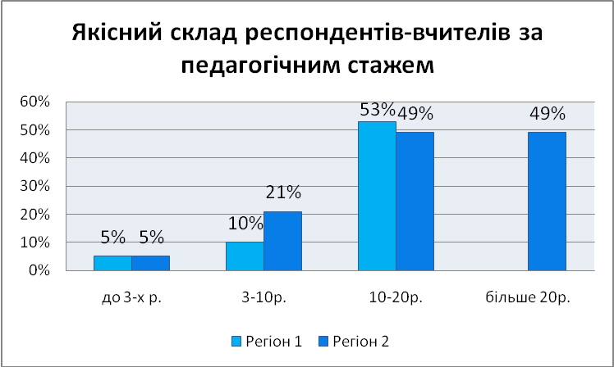
Кваліфікаційну категорію «спеціаліст» мають 27 вчителів (8%),» «спеціаліст 2 категорії» 42 педагога (12%), «спеціаліст 1 категорії» 101 респондент (29%), «спеціаліст вищої категорії» 180 вчителів (51%) (таблиця 6).
Табл. 6
Кількісний склад респондентів-вчителів
за кваліфікаційною категорією

Регіони | Загальна кількість | Кваліфікаційна категорія
 |  | спеціаліст |  | спеціаліст ІІ категорії |  | спеціаліст І категорії |  | спеціаліст вищої категорії
 |  | к-сть | % | к-сть | % | к-сть | % | к-сть | %
Регіон 1 | 200 | 13 | 7 | 15 | 8 | 37 | 19 | 135 | 66
Регіон 2 | 150 | 14 | 9 | 27 | 18 | 64 | 43 | 45 | 30
Всього | 350 | 27 | 8 | 42 | 12 | 101 | 29 | 180 | 51

Діаграма 5

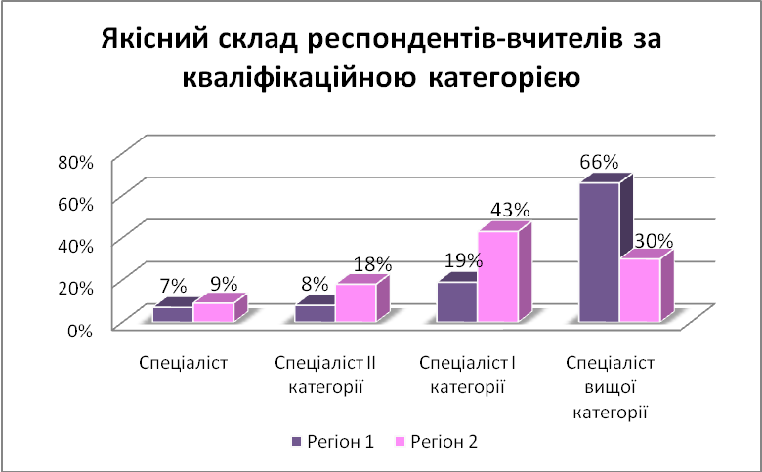

Табл. 7

Узагальнені результати відповідей респондентів до анкети № 3.
Визначення якості організації освітнього середовища на уроці

№ з/п | Ключові питання | Регіон 1 | Регіон 2
 |  | відсоток респондентів
1. | Постійно використовують інформаційно-комунікативні технології на уроках | 68 | 29
2. | Володіють знаннями про психологічні особливості та методичні прийоми роботи з обдарованими учнями | 76 | 94
3. | - Сучасні форми організації навчального процесу з обдарованими учнями  - проекти | 34 | 30
 | - нестандартні уроки | 76 | 74
 | - лекції | 27 | 32
4. | За якими параметрами виявляються здібності обдарованих учнів:  - особливості мислення | 76 | 86
 | - характеристика пам'яті | 46 | 40
5. | Найбільш ефективні форми позакласної роботи з обдарованими учнями:  - факультативи | 59 | 21
 | - екскурсії | 24 | 27
 | - курси за вибором | 24 | 25
 | - тиждень науки | 43 | 24
6. | Кількість вчителів не задоволених навчально-методичним комплексом з предмету викладання. | 59 | 52
7. | Актуальні проблеми в навчальних закладах при організації роботи з обдарованими учнями:  - стан матеріально-технічного забезпечення навчального закладу | 49 | 87
 | - стан навчально-методичного забезпечення навчального закладу | 59 | 21
 | - недостатній рівень співпраці з позашкільними навчальними закладами | 34 | 27
 | - відсутність методик по виявленню обдарованих учнів | 24 | 25

Як видно з вищенаведеної таблиці, більшість вчителів (85%) володіють знаннями про психологічні особливості та методичні прийоми роботи з обдарованими учнями, але викликає занепокоєння, що лише 32% вчителів досліджуваних регіонів використовують проекти, 75% нестандартні уроки, 30% лекції. Водночас варто зауважити, що 56% респондентів незадоволені навчально-методичним комплексом з предмету викладання і серед актуальних проблем під час організації роботи з обдарованими учнями зазначають незадовільний стан матеріально-технічного забезпечення та недостатній рівень співпраці з позашкільними навчальними закладами. Таким чином, на основі результатів опитування можна констатувати, що більшість вчителів серед чинників, що можуть сприяти підвищенню якості роботи з обдарованими учнями, назвали забезпечення методичними матеріалами та проведення навчальних семінарів.
Табл. 8

Чинники, що сприяють підвищенню якості роботи
з обдарованими учнями

Регіони |  | Чинники що, сприяють підвищенню якості роботи з обдарованими учнями
Регіон 1 | Регіон 2
67 | 73 | забезпечення необхідними методичними матеріалами
63 | 57 | проведення навчальних семінарів
23 | 39 | залучення батьків до навчально-виховного процесу
27 | 28 | підвищення заробітної плати

Одним з напрямків діяльності адміністрації навчальних закладів щодо покращення освітнього середовища для обдарованих учнів є стимулювання творчої діяльності вчителів, адже вчитель носій педагогічної творчості. Саме він організовує освітній простір в навчальних закладах ї, свідомо й вільно обирає форми й методи навчання, планує рух учнів від незнання до знання, до самостійного мислення й практики. Нижчезазначені дані таблиці № 9 показують розподіл відповідей вчителів щодо напрямків стимулювання творчої діяльності адміністрацією навчальних закладів регіону 1 та регіону 2.

Табл. 9
Напрямки стимулювання творчої діяльності вчителів

Напрямки стимулювання | Регіон 1 | Регіон 2
Моральні | 68 | 65
Певні умови праці | 56 | 20
Співучасть в управлінській діяльності | 11 | 41
Курси | 33 | 31
Оздоровлення | 8 | 1

Необхідно зазначити, що найнижчі показники серед усіх зазначених напрямків мають оздоровлення (5%), курси (31 %).
Нагальною потребою сучасної школи є створення умов, за яких кожен учень мав би змогу навчатися самостійно здобувати необхідну інформацію, використовуючи її для власного розвитку, самореалізації, для розв'язання існуючих проблем. З метою вивчення рівня сформованості самоосвітньої компетенції учням була запропонована анкета №4. Переважна більшість учнів-респондентів зазначили, що вміють організувати робоче місце ‒ 81%, самостійно працювати ‒ 93%, працювати за алгоритмом ‒ 57% та з комп’ютером ‒ 95 %, складати план ‒ 82%, конспект ‒ 85%, написати реферат ‒ 90%, творчі завдання ‒79%, володіють навичками самоконтролю та самооцінки ‒ 82%.
Як видно з представленої нижче діаграми учні добре володіють основними розумовими та інтелектуальними уміннями (аналізувати, виділяти головне, класифікувати) (діаграма 6).

Діаграма 6

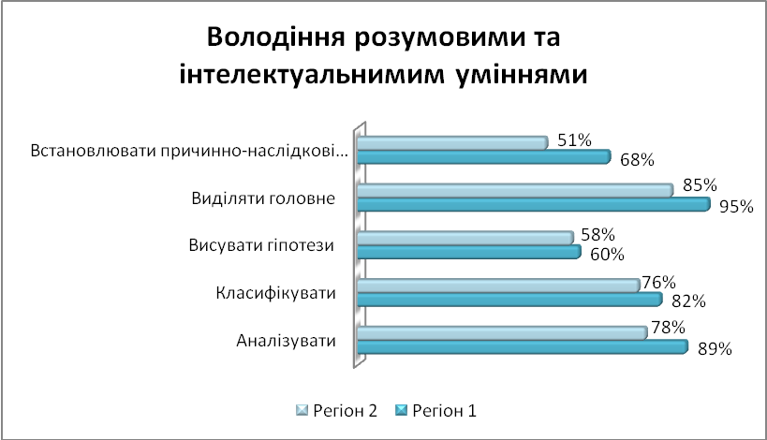

Водночас варто зауважити, наступні негативні тенденції під час формування самоосвітньої компетенції учнів:
- 49% учнів не повністю реалізують свої можливості у навчанні;
- 16% учнів не вміють складати рецензії;
- 41% учнів не вміють висувати гіпотези;
- 53% учнів дотримуються режиму праці та відпочинку;
- 41% учнів не вміють самостійно складати алгоритми;
- 42% учнів не подобається виконувати завдання практичного характеру.
Сучасному суспільству необхідна випереджувальна педагогіка - система інтелектуального та психологічного розвитку, яка формує в особистості сталі компоненти творчого стилю мислення. Основні особливості такого стилю мислення - уміння аналізувати будь-які проблеми, встановлювати системні зв'язки, виявляти суперечності, знаходити для них розв'язання на рівні ідеальних, прогнозувати можливі варіанти розвитку таких рішень. Особистість із таким стилем мислення не тільки готова до постійних змін у технологіях, а й розглядає їх як можливість отримати життєво необхідне моральне задоволення від розв'язання інтелектуальних завдань. З метою дослідження відповідності очікувань учнів до проведення сучасного уроку та можливостей вчителів задовольнити їх потреби щодо формувань творчих здібностей респондентам була запропонована анкета №5.
Результати анкетування показали, що більшість вчителів задовольняють освітні потреби учнів. Переважна більшість учнів зазначила, що задоволена організацією гуртків, секцій, курсів за вибором ( 87%), 70% приймають участь у проведенні Всеукраїнських олімпіад за власним бажанням та залучаються до виконання науково-дослідницької роботи.
Опитування показало,що більшість вчителів на уроках вчать:
- розвитку самостійного мислення (90%);
- відстоювати власну думку (71%);
- виступають помічником на уроці (76%).
Співпраця, спільна діяльність, співробітництво, спільне творення – основні принципи організації освітнього педагогічного середовища, через які лише й можливо досягти високих результатів в навчально-виховному процесі. Все, що зможе вкласти кожен керівник, вчитель та батьки: фізичні або інтелектуальні зусилля, душевну простоту, гроші, знання й навички, час, доброзичливість, широту мислення, життєвий досвід, взаємно посилиться в десятки разів проти свого початкового потенціалу. З метою вивчення очікувань стосовно організації освітнього середовища для обдарованих учнів батькам була запропонована анкета № 6.
Результати анкетування свідчать про те, що:
1. Батьки вибирають навчальні заклади, враховуючи наступні критерії:
- розташування навчального закладу поруч з будинком – 56%;
- використання сучасних методик у навчально-виховному процесі – 21%;
- за рекомендацією знайомих – 7%.
2. 52% батьків вказують на відсутність тематичних консультацій по виявленню обдарованих дітей.
3.74% батьків задовольняє наявний в закладах перелік навчальних предметів і курсів за вибором варіативного освітнього компонента.
4.85% батьків постійно приймає участь в спільних шкільних святах з дітьми та вчителями.
5. 74% батьків оцінюють рівень освіти, в навчальних закладах як високий.
6. 17% батьків вважають, що рівень підготовки в навчальному закладі не дозволяє дитині вступити до обраного навчального закладу.
7. 87% батьків зазначили, що навчальні заклади сприяють розвитку творчих здібностей дитини.
Діаграма 7

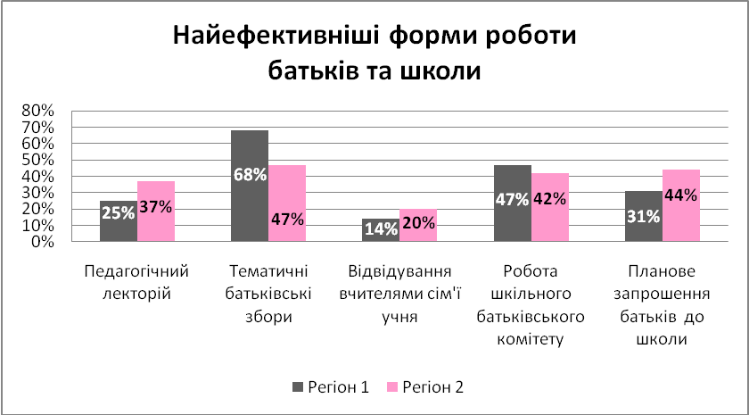

Варто зауважити, що батьки висловили наступні побажання, щодо покращення освітнього середовища в досліджуваних навчальних закладах:
- використовувати інноваційні методи навчання;
- сприяти удосконаленню позакласної роботи в закладах (збільшити кількість гуртків);
- сприяти покращенню матеріально-технічної бази навчальних закладів
- приділяти більшу увагу предметам, які необхідні для вступу у вищі навчальні заклади;
- здійснювати мультимедійний супровід навчально-виховного процесі ;
- приділяти більше уваги практичним курсам з хімії, фізики, біології;
- покращити умови праці для вчителів;
- активізувати проведення семінарів, психологічних тренінгів та тестувань для батьків;
- відповідально контролювати фізичне навантаження учнів на уроках фізкультури;
- залучати спонсорів для забезпечення фінансової допомоги (зміцнення-матеріально-технічної бази) освітнього закладу;
- сприяти залученню позашкільних установ та закладів до навчально-виховного процесу;
- оптимізувати об’єм домашніх завдань;
- сприяти організації факультативів для вступу у вищі навчальні заклади;
- розширити перелік предметів і додати курси за вибором відповідно до потреб учнів;

ВИСНОВКИ

Визначальним у формуванні успішної людини є розвивальне освітнє середовище навчального закладу. Пріоритетом в освітньому середовищі навчальних закладів необхідно вважати орієнтацію на потреби й очікування учнів у реальному житті. Основними складниками формування успішної та конкурентноспроможної особистості є природний інтелект, розвинена креативність, високий рівень самоосвітньої компетенції та ефективна міжособистісна взаємодія. У проведеному дослідженні взяло участь 1090 респондентів, з них: 40 – директорів шкіл, 350 – учителів, 350– учнів, 350 – батьків (таблиця 1, діаграма 1).
- Основними методами виявлення обдарованості в навчальних закладах є спостереження, діагностика та аналіз.
- Найбільш результативними шляхами розвитку обдарованих учнів в навчальних закладах є конкурси, олімпіади та співпраця з позашкільними закладами.
- Основними проблемами, що виникають під час організації навчально виховного процесу для обдарованих учнів керівники називають незадовільне навчально-методичне забезпечення та оснащеність інформаційно-комунікативними засобами навчання.
- Більшість керівників навчальних закладів використовують наступні напрями стимулювання творчої діяльності: моральні (95%), матеріальні(38%) та створення певних умов (36%). Найнижчі показники серед усіх зазначених напрямків мають співучасть в управлінській діяльності (15%) та оздоровлення (23%) Більшість вчителів (98%) здатні працювати з обдарованими дітьми, але їм потрібно мати активне саморегулювання інтелектуального процесу та правильно визначати об'єкт спрямованості творчого інтересу учнів.
- Викликає занепокоєння, що лише 48% вчителів можуть долучитися до змін у роботі з обдарованими учнями та лише 33% вірять, що в близькому майбутньому будуть відігравати важливу роль у принципових змінах навчання й виховання обдарованих учнів.
7.Найбільш ефективними формами позакласної роботи з обдарованими учнями в навчальних закладах є: факультативи, гуртки та курси за вибором.
8. Актуальними проблемами в навчальних закладах при організації роботи з обдарованими учнями є:
- стан матеріально-технічного забезпечення навчального закладу;
- стан навчально-методичного забезпечення навчального закладу;
- відсутність методик по виявленню обдарованих учнів.
9. Опитування показали, що існують проблеми в організації освітнього середовища на уроках тому що:
- 49% учнів не повністю реалізують свої можливості у навчанні;
- 16% учнів не вміють складати рецензії;
- 41% учнів не вміють висувати гіпотези;
- 53% учнів дотримуються режиму праці та відпочинку;
- 41% учнів не вміють самостійно складати алгоритми;
- 42% учням не подобається виконувати завдання практичного характеру.
10. Переважна більшість учнів-респондентів зазначила, що задоволена організацією гуртків, секцій, курсів за вибором ( 87%), 70% приймають участь у проведенні Всеукраїнських олімпіад за власним бажанням та залучаються до виконання науково-дослідницької роботи.
11. Більшість вчителів на уроках вчать:
- розвитку самостійного мислення ( 90%);
- відстоювати власну думку, навичкам самооцінки та самоконтролю(71%);
- виступають помічником на уроці (76%).
12.Основні проблемні моменти під час організації освітнього середовища на уроці полягають в тому, що переважна більшість вчителів приділяє недостатню увагу наступним аспектам навчально-виховного процесу:
- не вчать навичкам презентації (20%);
- не вчать оптимістично сприймати навколишній світ (11%);
- не застосовують плани-картки уроків для самостійного вивчення теми (26%);
- не вчать складати рецензії (10%);
- не вчать висувати гіпотези (6%).
13. Батьки вибирають навчальні заклади, враховуючи наступні критерії:
- розташування навчального закладу поруч з будинком – 57%;
- використання сучасних методик у навчально-виховному процесі – 21%;
- за рекомендацією знайомих – 7%.
14. 74% батьків задовольняє наявний в закладах перелік навчальних предметів і курсів за вибором варіативного освітнього компонента.
15. 74% батьків оцінюють рівень освіти, в навчальних закладах як високий.
16.17% батьків відмітили, що рівень підготовки в навчальному закладі не дозволяє дитині вступити до обраного навчального закладу.
17. 87% батьків зазначили, що перебування й виховання в навчальному закладі, сприяє розвитку творчих здібностей дитини.
18. Дослідження засвідчило основні побажання батьків щодо покращення освітнього середовища в досліджуваних навчальних закладах:
- використовувати інноваційні методи навчання;
- сприяти удосконаленню позакласної роботи в закладах (збільшити кількість гуртків);
- сприяти покращенню матеріально-технічної бази навчальних закладів
- приділяти більшу увагу предметам, які необхідні для вступу у вищі навчальні заклади;
- здійснювати мультимедійний супровід навчально-виховного процесі ;
- приділяти більше уваги практичним курсам з хімії, фізики, біології;
- покращити умови праці для вчителів;
- активізувати проведення семінарів, психологічних тренінгів та тестувань для батьків;
- відповідально контролювати фізичне навантаження учнів на уроках фізкультури;
- залучати спонсорів для забезпечення фінансової допомоги (зміцнення-матеріально-технічної бази) освітнього закладу;
- сприяти залученню позашкільних установ та закладів до навчально-виховного процесу;
- оптимізувати об’єм домашніх завдань;
- сприяти організації факультативів для вступу у вищі навчальні заклади;
- розширити перелік предметів і додати курси за вибором відповідно до потреб учнів;

РЕКОМЕНДАЦІЇ

Освітнє середовище сучасних навчальних закладів повинно будуватись враховуючи наступні принципи:
1. Розуміння дитини як носія особливого культурного світу, у якому діють свої закони, цінності й субординація.
2. Ставлення до дитини як до цілісної особистості, що перебуває у процесі становлення й усвідомлює себе як частину мікросоціуму.
3. Розуміння вчителя як носія педагогічної творчості. Саме він організовує освітній простір навчальних закладах ї, свідомо й вільно обирає форми й методи навчання, планує рух учнів від незнання до знання, до самостійного мислення й практики.
4. Основоположною категорією підвищення якості освіти є курикулум, який образно визначається як шлях донесення змісту, що окреслює структуру, організацію і способи презентації знань у освітньому середовищі навчальних закладів.
5. Побудова такого освітнього процесу в закладах у якому відбувається становлення різнобічно розвиненої особистості, громадянина, патріота своєї країни.

Виходячи з вищезазначеного, відділ моніторингу якості освіти рекомендує:
Директорам загальноосвітніх навчальних закладів:
- Здійснювати розвиток обдарованих учнів через визначення змісту освіти, відбір провідних технологій, визначення структури освітнього процесу, створення єдиної неперервної системи урочної і позаурочної освіти, організації психолого-педагогічного супроводу .
- Сприяти модернізації освіти в закладах не тільки через оновлення змісту освіти, а й вдосконалення його організаційних форм (навчання обдарованих учнів за індивідуальним навчальним планом).
- Продовжувати роботу з поліпшення матеріально-технічної бази навчальних закладів із залученням позабюджетних коштів.
- З метою удосконалення системи заходів, спрямованих на розвиток обдарованості дитини, підвищити якість співпраці з позашкільними установами.
5. Продовжити використання моніторингових досліджень, які допомагають коригувати форми та методи роботи з обдарованими учнями.
6. Для підвищення мотивації творчої праці та подальшого розвитку творчих здібностей учасників навчально-виховного процесу, опанувати теоретичні джерела інноваційних технологій щодо створення мотивації досягнення успіху на кожному уроці.
7. Провести анкетування "Задоволення шкільним життям" серед батьків та учнів. Результати аналізу використати для планування виховної роботи в навчальних закладах.
8. Забезпечити участь педагогічних працівників в тематичних курсах при СОІППО («Іntel», семінарах).
9. Створити оптимальні умови для розвитку інформаційної та комунікативної компетенцій учнів, реалізації їхніх інтелектуальних нахилів.
- Сприяти створенню програм самоосвітньої діяльності для обдарованих учнів по кожному предмету (див. Аналітично-прогностичний супровід формування самоосвітньої компетенції школярів; практико зорієнтований посібник. За науковою редакцією І.Г.Єрмакова-Запоріжжя: Хортицький навчально-реабілітаційний центр, 2006, 220с.)
11. Ввести до навчального плану шкіл програм факультатив «Основи самоосвітньої діяльності учнів».
12. Продовжити здійснення психологічного супроводу освітнього процесу у вигляді психологічного моніторингу, психолого-педагогічних консиліумів, психологічного супроводу учнів у позаурочний час, групових та індивідуальних консультацій педагогів і батьків.
13. З метою виконання побажань батьків щодо покращення освітнього середовища в досліджуваних навчальних закладах:

Вчителям загальноосвітніх навчальних закладів:
- Спрямувати викладання навчальних предметів на виховання розвинутої компетентної особистості шляхом впровадження новітніх інтерактивних технологів.
- Активніше використовувати інформаційно-комунікативні технології на всіх етапах навчально-виховного процесу.
- Використовувати впродовж усього навчально-виховного процесу здоров'язберігаючі технології навчання й виховання школярів.
4. Процес організації самоосвітньої компетентності учнів слід розробляти на основі наступної моделі:
І. Вивчення готовності учнів до самоосвіти через діагностику:
а) рівня самоосвітніх умінь та навичок;
б) рівня розумового розвитку, пам’яті;
в) мотивації навчальної діяльності.
II. Створення умов для формування самоосвітньої компетенції:
а) складання пам’яток різних видів;
б) створення умов для пізнавальної діяльності.
III. Розроблення технологій:
а) визначення питань для самоосвіти;
б) оформлення завдань у вигляді програм для самоосвіти, карток-інструкцій;
в) добору літератури.
IV. Відстеження результативності:
а) проміжна діагностика;
б) коригування змісту та засобів організації самоосвіти;
в) самооцінка учнів;
г) повторні зрізи навчальних досягнень.
5. Удосконалювати форми роботи з обдарованими учнями шляхом:
- надання можливості виконувати більший ніж звичайно обсяг навчальних завдань, враховуючи індивідуальні та вікові можливості;
- піклування про зростання творчої активності учнів, формування критичного мислення. (див. Вукіна Н.В., Дементієвська Н.П Критичне мислення: як цього навчати. Науково-методичний посібник.-Х.: Видавнича група «Основа»: 2007. - 112с. - (Серія «Педагогічні інновації. Майстерня»).
6. Сприяти покращенню якості позакласної роботи в навчальних закладах, враховуючи інтереси та освітні запити учнів.
7. Враховуючи можливості освітнього середовища та нахили обдарованих учнів продовжити, втілення та розробку програм (наприклад «Обдарованість», «Інтелект», «Здоров'я», «Пошук», «Творчість», «Поезія», «Журналістика»). На їх основі складати програми індивідуального розвитку та саморозвитку творчої обдарованості.
8 . Стимулювати самостійну пошукову пізнавальну діяльність учнів при вивченні нової теми за рахунок створення вчителями програм самостійного пошуку знань.
9. З метою удосконалення системи заходів, спрямованих на розвиток обдарованості дитини, підвищити якість співпраці з позашкільними установами.
10. Приділяти увагу формуванню власної валеологічної компетенції засобами самодіагностики,саморозвитку та самокорекції.
11. З метою формування навичок ефективного використання інформаційно-комунікативних та кращих інноваційних педагогічних технологій взяти участь у навчанні за програмою «Іntel Навчання для майбутнього»
12. Удосконалювати методи та прийоми педагогічної техніки на уроках.(див. Лізинський В.М. Прийоми та форми в навчальній діяльності. -Х: Веста: Видавництво «Ранок», 2007. - 160с. та А.О. Гін Прийоми педагогічної техніки. - Х.: Веста: Видавництво «Ранок», 2007. - 176с.)

Проректор з питань моніторингу якості освіти  та зовнішнього незалежного оцінювання | В.В. Бєлковський

Барсук 33-03-29

